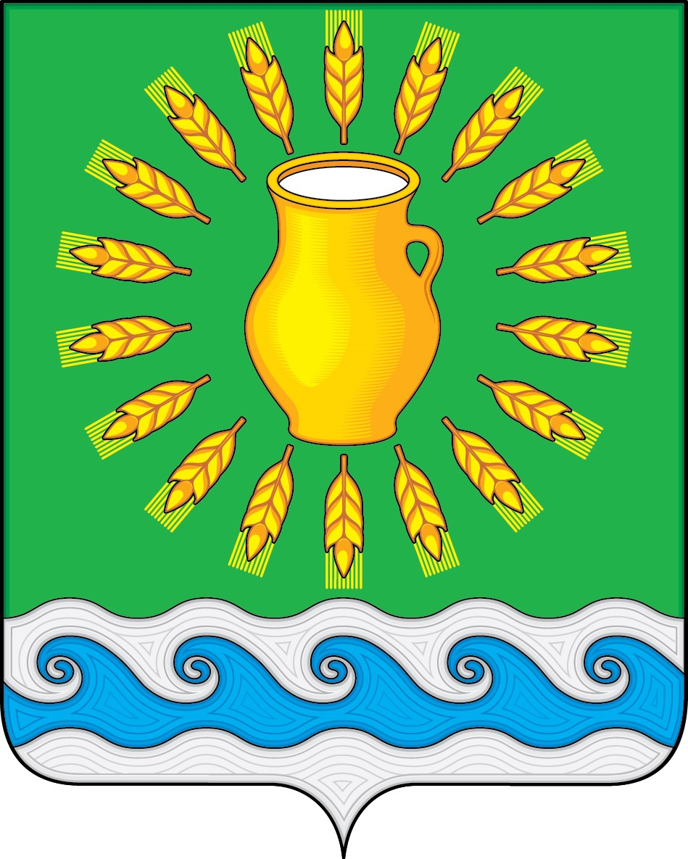
АДМИНИСТРАЦИЯ МИНСКОГО СЕЛЬСКОГО ПОСЕЛЕНИЯ
КОСТРОМСКОГО МУНИЦИПАЛЬНОГО РАЙОНА
КОСТРОМСКОЙ ОБЛАСТИ

ПОСТАНОВЛЕНИЕ

от «29» апреля 2020 г. № 19 | с. Минское

Об утверждении реестра мест (площадок) накопления твердых коммунальных отходов в Минском сельском поселении

В соответствии с Федеральным законом от 06.10.2003 г. №131-ФЗ «Об общих принципах организации местного самоуправления в Российской федерации», Федеральным законом от 24.06.1998г. №89-ФЗ «Об отходах производства и потребления», постановлением Правительства РФ от 31.08.2018г. №1039 «Об утверждении Правил обустройства мест (площадок) накопления твердых коммунальных отходов и ведения их реестра», руководствуясь Уставом муниципального образования Минское сельское поселение, администрация
ПОСТАНОВЛЯЕТ:
- Утвердить реестр мест накопления твердых коммунальных отходов в Минском сельском поселении согласно приложению к настоящему постановлению.
- Настоящее постановление подлежит опубликованию в информационно-телекоммуникационной сети «Интернет».
- Контроль за исполнением настоящего распоряжения оставляю за собой.

Глава Минского сельского поселения | Н.А. Журавлев

